LEHDISTÖTIEDOTE
1.10.2013
SKS Mechatronics Oy:lle merkittävä tilaus STX France SA:lta
SKS Mechatronics Oy ja STX France SA ovat sopineet syyskuun lopulla Rising Tide baarin ohjaus- ja nostojärjestelmän toimituksesta uuteen Oasis 3 -risteilijään, joka rakennetaan Ranskassa STX:n St. Nazairen telakalla. Nyt solmittu sopimus on jo toinen SKS Mechatronicsin ja STX Francen välillä, toukokuussa sovittiin jäänpeittojärjestelmän toimittamisesta saman risteilyaluksen jääareenalle.
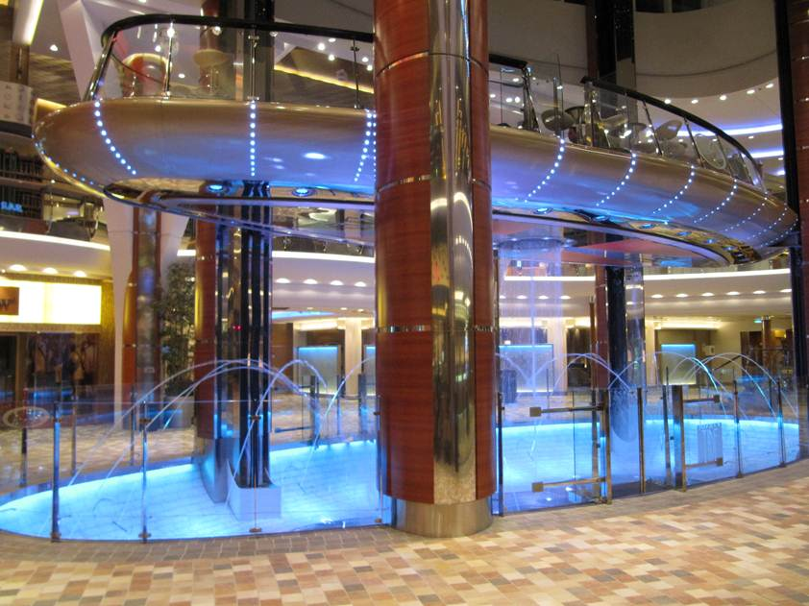
Rising Tide baari on 50 asiakaspaikkainen nouseva ja laskeva hissiluokitettu drinkkibaari, joka liikkuu kansien 5 ja 8 välillä. Baarista on upeat näköalat laivan promenaadille.

Toukokuussa tehty sopimus on samalla yksi ensimmäisistä suomalaisten toimittajien tekemistä sopimuksista STX:n St. Nazairen telakan kanssa ja samalla merkittävä päänavaus yhteystyölle. Yhteistyö tarjoaa mahdollisuuksia lisäkauppoihin ja kumppanuutta kehitetään aktiivisesti yhdessä STX Francen kanssa.

Ensimmäiset toimitukset Ranskaan tehdään alkuvuodesta 2014, laiva valmistuu 2016. Kumpaankin sopimukseen sisältyy optio neljännen Oasis-aluksen toimituksista. Oasis 4 -risteilijän aikataulun mukainen luovutus on keväällä 2018.

Lisätietoja
Jouni Kaukonen, toimitusjohtaja, SKS Mechatronics Oy, p. 020 764 7006, email jouni.kaukonen@sks.fi

________________________________________________________________________________________
SKS Mechatronics Oy on Suomen johtava näyttämötekniikan ratkaisujen toimittaja, jonka asiakkaita ovat muun muassa kulttuurikeskukset, teatterit ja loistoristeilijät. SKS-konserniin kuuluvat yritykset, SKS Automaatio Oy, SKS Connecto Oy, SKS Control Oy, SKS Mechatronics Oy, SKS Mekaniikka Oy ja SKS Toijala Works Oy, muodostavat ainutlaatuisen kokonaisuuden. Laajoissa hankkeissa yritysten erikoisosaamiset yhdistyvät yhdeksi asiakasratkaisuksi.

SKS Group Oy:n liikevaihto oli vuonna 2012 yli 118 miljoonaa euroa ja konsernin palveluksessa yli 650 henkilöä. SKS-konsernilla on toimintoja Suomen lisäksi Kiinassa, Puolassa, Ruotsissa, Venäjällä ja Virossa.

